**2018年4月浙江省普通高校招生选考科目考试试题**

可能用到的相对原子质量H 1 Li 7 Be 9 C 12 N 14 O 16 Na 23 Mg 24 Al 27 Si 28 S 32 Cl 35. 5 K 39 Ca 40 Fe 56 Cu 64 Ag 108 Ba 137

**选择题部分**

一、选择题(本大题共25小题，每小题2分，共50分。每小题列出的四个备选项中只有一个是符合题目要求的，不选、多选、错选均不得分)

1.下列属于酸的是

A. HNO3 B. CaCO3  C. CO2 D. NaOH

2.下列仪器名称为“漏斗”的是

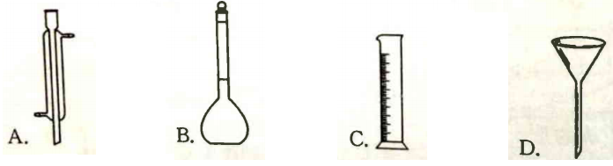

3.下列属于电解质的是

A.氯化钠 B.蔗糖 C.氯气 D.铁

4.下列物质溶于水后溶液显酸性的是

A. KCI B. Na2O C. NH4CI D. CH3COONa

5.下列属于物理变化的是

A.煤的气化 B.天然气的燃烧 C.烃的裂解 D.石油的分馏

6.下列说法不正确的是

A.纯碱可用于去除物品表面的油污 B.二氧化碳可用作镁燃烧的灭火剂

C.植物秸秆可用于制造酒精 D.氢氧化铁胶体可用作净水剂

7.下列变化过程中，加人氧化剂才能实现的是

A.Cl2→Cl- B.I-→I2 C.SO2→SO32- D.CuO→Cu

8.下到表示正确的是

A. 硫原子结构示意图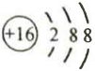 B. 乙炔的结构简式CHCH

C. 乙烯的球棍模型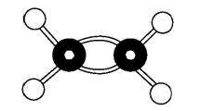 D. NaCl的电子式www.91taoke.com 91淘课网

9.下列反应中能产生二氧化硫的是

A.氧化铜和稀硫酸反应 B.亚硫酸钠和氧气反应

C.三氧化硫和水反应 D.铜和热的浓硫酸反应

10.下列操作或试剂的选择不合理的是

A.可用蒸发结晶的方法从碘水中提取砷单质

B.可用灼烧法除去氧化制中混有的铜粉

C.可用硫酸鉴别碳酸钠、硅酸钠和硫酸钠

D.可用含氢氧化钠的氢氧化铜悬浊液鉴别乙醇、乙醛和乙酸

11.下列说法正确的是

A.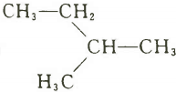的名称为3一甲基丁烷

B.CH3CH2CH2CH2CH3和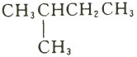互为同素异形体

C.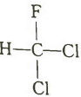和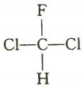为同一物质

D.CH3CH2OH和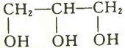具有相同的官能团，互为同系物

12. 四种短周期元素X、Y、Z和W在周期表中的位置如图所示，原子序数之和为48。下列说法不正确的是

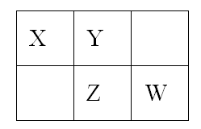

A. 原子半径(r)大小比较r(X)＞r(Y)

1. X和W可形成共价化合物XW3
2. W的非金属性比Z的强，所以W氢化物的沸点比Z的高
3. Z的最低价单核阴离子的失电子能力比Y的强

13.下列离子方程式正确的是

A. 大理石与醋酸反应：CO32－+2CH3COOH==2CH3COO－+H2O+CO2↑

B. 高锰酸钾与浓盐酸制氯气的反应：MnO4－+4Cl－+8H+==Mn2++2Cl2↑+4H2O

C. 漂白粉溶液吸收少量二氧化硫气体：SO2+H2O+ClO-=SO42－+Cl－+2H+

D.氢氧化钠溶液与过量的碳酸氢钙溶液反应：OH－+Ca2++HCO3－==CaCO3↓+2H2O

14.反应N2(g)+3H2(g)www.91taoke.com 91淘课网2NH3(g) Δ*H*＜0，若在恒压绝热容器中发生，下列选项表明反应一定已达平衡状态的是

A. 容器内的温度不再变化

B. 容器内的压强不再变化

C. 相同时间内，断开H－H键的数目和生成N－H键的数目相等

D. 容器内气体的浓度*c*(N2):*c*(H2):*c*(NH3)=1:3:2

15下列说法正确的是

1. 光照下，1molCH4最多能与4molCl2发生取代反应，产物中物质的量最多的是CCl4
2. 苯与浓硝酸和浓硫酸的混合液在一定条件下能发生取代反应
3. 甲烷与乙烯混合物可通过溴的四氯化碳溶液分离
4. 乙烯和苯分子中均含独立的碳碳双键，都能与H2发生加成反应

16.下列说法正确的是

A. 油脂、糖类和蛋白质都能发生水解反应

B. 油脂皂化反应可用酸作催化剂

C. 淀粉溶液中加入硫酸，加热4-5min，再加入少量银氨溶液，加热，有光亮银镜生成

D. 福尔马林能使蛋白质发生变性，可用于浸制动物标本

17.锂(Li)—空气电池的工作原理如图所示下列说法不正确的是

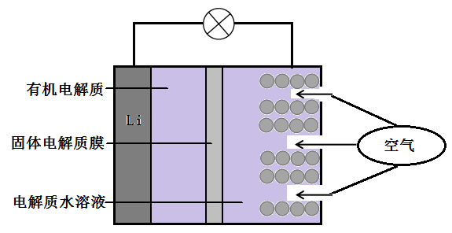

A.金属锂作负极，发生氧化反应

B.Li+通过有机电解质向水溶液处移动

C.正极的电极反应：O2+4e—==2O2—

D.电池总反应：4Li+O2+2H2O==4LiOH

18. 相同温度下，关于盐酸和醋酸两种溶液的比较，下列说法正确的是

A. pH相等的两溶液中：*c*(CH3COO—)=*c*(Cl—)

B. 分别中和pH相等、体积相等的两溶液，所需NaOH的物质的量相同

C. 相同深度的两溶液，分别与金属镁反应，反应速率相同

D. 相同浓度的两溶液，分别与NaOH固体反应后呈中性的溶液中(忽略溶液体积变化)：

*c*(CH3COO—)=*c*(Cl—)

19.下列说法正确的是

A.CaCl2中既有离子键又有共价键，所以CaCl2属于离子化合物

B.H2O汽化成水蒸气、分解为H2和O2，都需要破坏共价键

C.C4H10的两种同分异构体因为分子间作用力大小不同，因而沸点不同

D.水晶和干冰都是共价化合物，均属于原子晶体

20.设NA阿伏加德罗常数的值，下列说法不正确的是

A.10g的1H2­16O含有的质子数与中子数均为5NA

B.32g硫在足量的氧气中充分燃烧，转移电子数为6NA

C.26gC2H2与C6H6混合气体中含C—H键的数目为2NA

D.120gNaHSO4和KHSO3的固体混合物中含有的阳离子数为NA

21.氢卤酸的能量关系如图所示下列说法正确的是

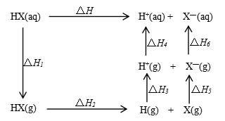

A.已知HF气体溶于水放热，则HF的△H1<0

B.相同条件下，HCl的△H2比HBr的小

C. 相同条件下，HCl的△H3+△H4比HI的大

D.一定条件下，气态原子生成1molH-X键放出akJ能量，则该条件下△H2=akJ/mol

22.某工业流程中，进入反应塔的混合气体中NO和O2的物质的量分数分别为0.10和0.06，发生化学反应2NO(g)+O2(g)=2NO2(g)，在其他条件相同时，测得实验数据如下表：

|  |  |  |  |  |
| --- | --- | --- | --- | --- |
| 压强/(×105Pa) | 温度/℃ | NO达到所列转化率需要时间/s | | |
| 50% | 90% | 98% |
| 1.0 | 30 | 12 | 250 | 2830 |
| 90 | 25 | 510 | 5760 |
| 8.0 | 30 | 0.2 | 3.9 | 36 |
| 90 | 0.6 | 7.9 | 74 |

根据表中数据，下列说法正确的是

A.升高温度，反应速率加快

B.增大压强，反应速率变慢

C.在1.0×105Pa、90℃条件下，当转化率为98%时的反应已达到平衡

D.若进入反应塔的混合气体为amol，反应速率以v=△n/△t表示，则在8.0×105Pa、30℃条件下转化率从50%增至90%时段NO的反应速率为4a/370mol/s

23. 在常温下，向10mL浓度均为0.lmol/L的NaOH和Na2CO3混合溶液中滴加0.1mol/L盐酸，溶液pH随盐酸加入体积的变化如图所示。下列说法正确的是

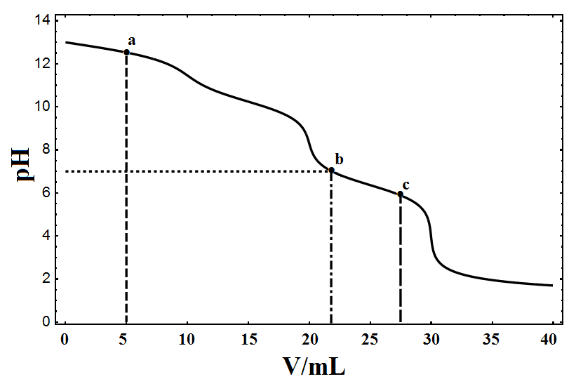

A.在a点的溶液中c(Na+ )>c(CO32-)>c(C1-)>c(OH-)>c(H+ )

B.在b点的溶液中2 n(CO32-)+n( HCO3-)<0. 001 mol

C.在c点的溶液pH<7，是因为此时HCO3-的电离能力大于其水解能力

D.若将0.1 mol/L的盐酸换成同浓度的醋酸，当滴至溶液的pH=7时：c(Na+ ) =c(CH3COO-)

24.某同学通过如下流程制备氧化亚铜：

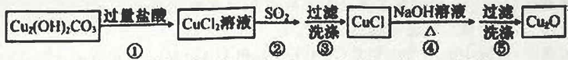

已知CuCl难溶于水和稀硫酸：Cu2O+2H+==Cu2++Cu+H2O

下列说法不正确的是

A.步骤②SO2可用Na2SO3替换

B.步骤③中为防止CuCl被氧化，可用SO2水溶液洗涤

C.步骤④发生反应的离子方程式为2CuCl+2OH-=Cu2O+2Cl-+H2O

D.如果Cu2O试样中混有CuCl和CuO杂质，用足量稀硫酸与Cu2O试样充分反应，根据反应前、后固体质量可计算试样纯度

25.某绿色溶液八含有H+、Na+、Mg2+、Fe2+、Cu2+、SO42-、Cl-、CO32-和HCO3-离子中的若干种，取该溶液进行如下实验(已知Ag2SO4微溶于水，可溶于酸)

①向溶液中滴加Ba(OH)2溶液，过滤，得到不溶于酸的白色沉淀和绿色滤液B；

②取滤液B，先用HNO3酸化，再滴加0.001mol/LAgNO3溶液，有白色沉淀生成。

下列说法不正确的是

A.溶液A中一定存在H+、SO42-和Cl-

B.溶液A中不存在Mg 2+、CO32-和HCO3-，不能确定Na+的存在

C.第四步生成的白色沉淀中只有AgCl，没有Ag2 CO3

D.溶液八中存在Fe2+与Cu2+中的一种或两种，且可以用NaOH溶液判断

**非选择题部分**

**二、非选择题(本大题共7小题，共50分)**

26.(6分)摩尔质量为32 g·mol－1的烃的衍生物A能与金属钠反应，F是由两种均具有芳香气味的有机物组成的混合物。相关物质转化关系如下(含有相同官能团的有机物通常具有相似的化学性质)：

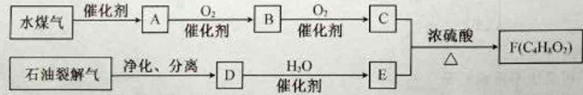

请回答

(1)D中官能团的名称是 。

(2)B的结构简式是 。

(3)D→E的化学方程式是 。

(4)下列说法正确的是

A. 石油裂解气和B都能使酸性KMnO,溶液褪色

B. 可以用碳酸钠溶液洗去C、E和F混合物中的C、E

C. 相同物质的量的D、E或F充分燃烧时消耗等量的氧气

D. 有机物C和E都能与金属钠反应

27.（6分）某同学用含结晶水的正盐X(四种短周期元素组成的纯净物)进行了如下实验：

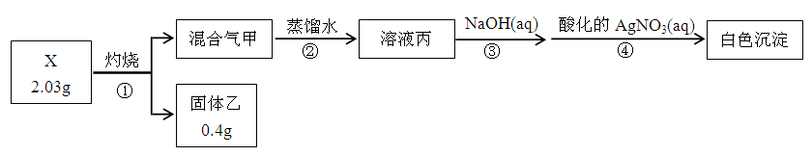

实验中观测到：混合气甲呈无色并被蒸馏水全部吸收；固体乙为纯净物；在步骤③中，取1/10溶液丙，恰好中和需消耗0.00200molNaOH；另取一定量的溶液丙，加入少量K2FeO4固体，产生黄绿色气体。

请回答：

（1）X的化学式是 ，步骤①的化学方程式是 。

（2）溶液丙与K2FeO4固体反应的化学方程式是 。

28.（4分）某学习小组欲从含有[Cu(NH3)4]SO4、乙醇和氨水的实验室废液中分离乙醇并制备硫酸铜铵[CuSO4·(NH4)2SO4]固体，完成了如下实验：

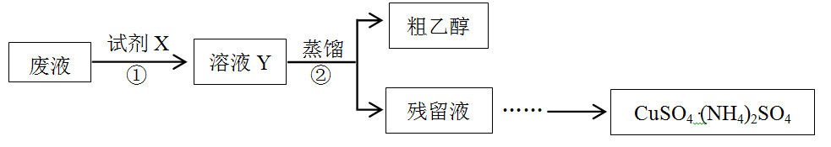

已知：[Cu(NH3)4]2++4H+==Cu2++4NH4+

请回答：

1. 步骤①中，试剂X应采用 。
2. 甲、乙两同学取相同量的溶液Y分别进行蒸馏，收集到的馏出液体积相近，经检测，甲同学的馏出液中乙醇含量明显偏低，可能的原因是 。
3. 设计实验方案验证硫酸铜铵固体中的NH4+

29.（4分）称取4.00g氧化铜和氧化铁固体混合物，加入50.0mL2.00mol·L-1的硫酸充分溶解，往所得溶液中加入5.60g铁粉，充分反应后，得固体的质量为3.04g。

请计算：

1. 加入铁粉充分反应后，溶液中溶质的物质的量 。
2. 固体混合物中氧化铜的质量 。

30.【加试题】(10分)

（一）以四甲基氯化铵[(CH3)4NCl]水溶液为原料，通过电解法可以制备四甲基氢氧化铵[(CH3)4NOH]，装置如图1所示。

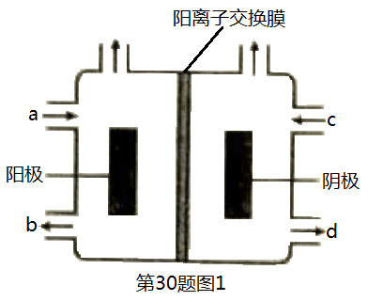

（1）收集到(CH3)4NOH的区域是 (填a、b、c或d)。

（2）写出电池总反应 。

（二）乙酸乙酯一般通过乙酸和乙醇酯化合成：

CH3COOH(l)+C2H5OH(l) www.91taoke.com 91淘课网CH3COOC2H5(l)+H2O(l) Δ*H=*－2.7kJ·mol－1

已知纯物质和相关恒沸混合物的常压沸点如下表：

|  |  |  |  |
| --- | --- | --- | --- |
| 纯物质 | 沸点/℃ | 恒沸混合物（质量分数） | 沸点/℃ |
| 乙醇 | 78.3 | 乙酸乙酯(0.92)+水(0.08) | 70.4 |
| 乙酸 | 117.9 | 乙酸乙酯(0.69)+乙醇(0.31) | 71.8 |
| 乙酸乙酯 | 77.1 | 乙酸乙酯(0.83)+乙醇(0.08) +水(0.09) | 70.2 |

请完成：

（1）关于该反应，下列说法不合理的是 。

A．反应体系中硫酸有催化作用

B．因为化学方程式前后物质的化学计量数之和相等，所以反应的ΔS等于零

C．因为反应的△*H* 接近于零，所以温度变化对平衡转化率的影响大

D．因为反应前后都是液态物质，所以压强变化对化学平衡的影响可忽略不计

（2）一定温度下该反应的平衡常数*K*=4.0。若按化学方程式中乙酸和乙醇的化学计量数比例投料，则乙酸乙酯的平衡产率*y* = ；若乙酸和乙醇的物质的量之比为*n* : 1，相应平衡体系中乙酸乙酯的物质的量分数为*x*，请在图2中绘制*x*随*n*变化的示意图(计算时不计副反应)。

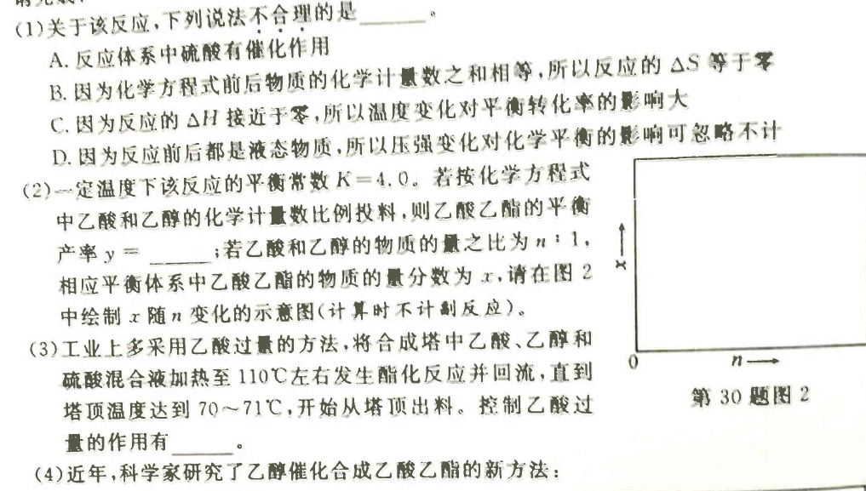

（3）工业上多采用乙酸过量的方法，将合成塔中乙酸、乙醇和硫酸混合液加热至110℃左右发生酯化反应并回流，直到塔顶温度达到70～71℃，开始从塔顶出料。控制乙酸过量的作用有 。

（4）近年，科学家研究了乙醇催化合成乙酸乙酯的新方法：

2C2H5OH(g) www.91taoke.com 91淘课网CH3COOC2H5(g)+2H2(g)

在常压下反应，冷凝收集，测得常温下液体收集物中主要产物的质量分数如图3所示。关于该方法，下列推测合理的是 。

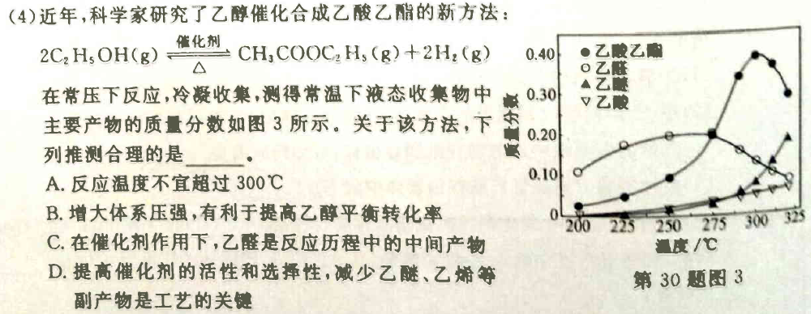

A．反应温度不宜超过300℃

B．增大体系压强，有利于提高乙醇平衡转化率

C．在催化剂作用下，乙醛是反应历程中的中间产物

D．提高催化剂的活性和选择性，减少乙醚、乙烯等副产物是工艺的关键

31.【加试题】(10分)某兴趣小组以废铁屑制得硫酸亚铁铵后，按下列流程制备二水合草酸亚铁(FeC2O4·2H2O)，进一步制备高纯度还原铁粉。



已知：FeC2O4·2H2O难溶于水，150℃开始失结晶水；H2C2O4易溶于水，溶解度随温度升高而增大。

请回答：

（1）下列操作或描述正确的是

A.步骤②，H2C2O4稍过量主要是为了抑制Fe2+水解

B.步骤③，采用热水洗涤可提高除杂效果

C.步骤③，母液中的溶质主要是(NH4)2SO4 和H2C2O4

D.步骤③，如果在常压下快速干燥，温度可选择略高于100℃

（2）如图装置，经过一系列操作完成步骤③中的抽滤和洗涤。请选择合适的编号，按正确的操作顺序补充完整(洗涤操作只需考虑一次)：

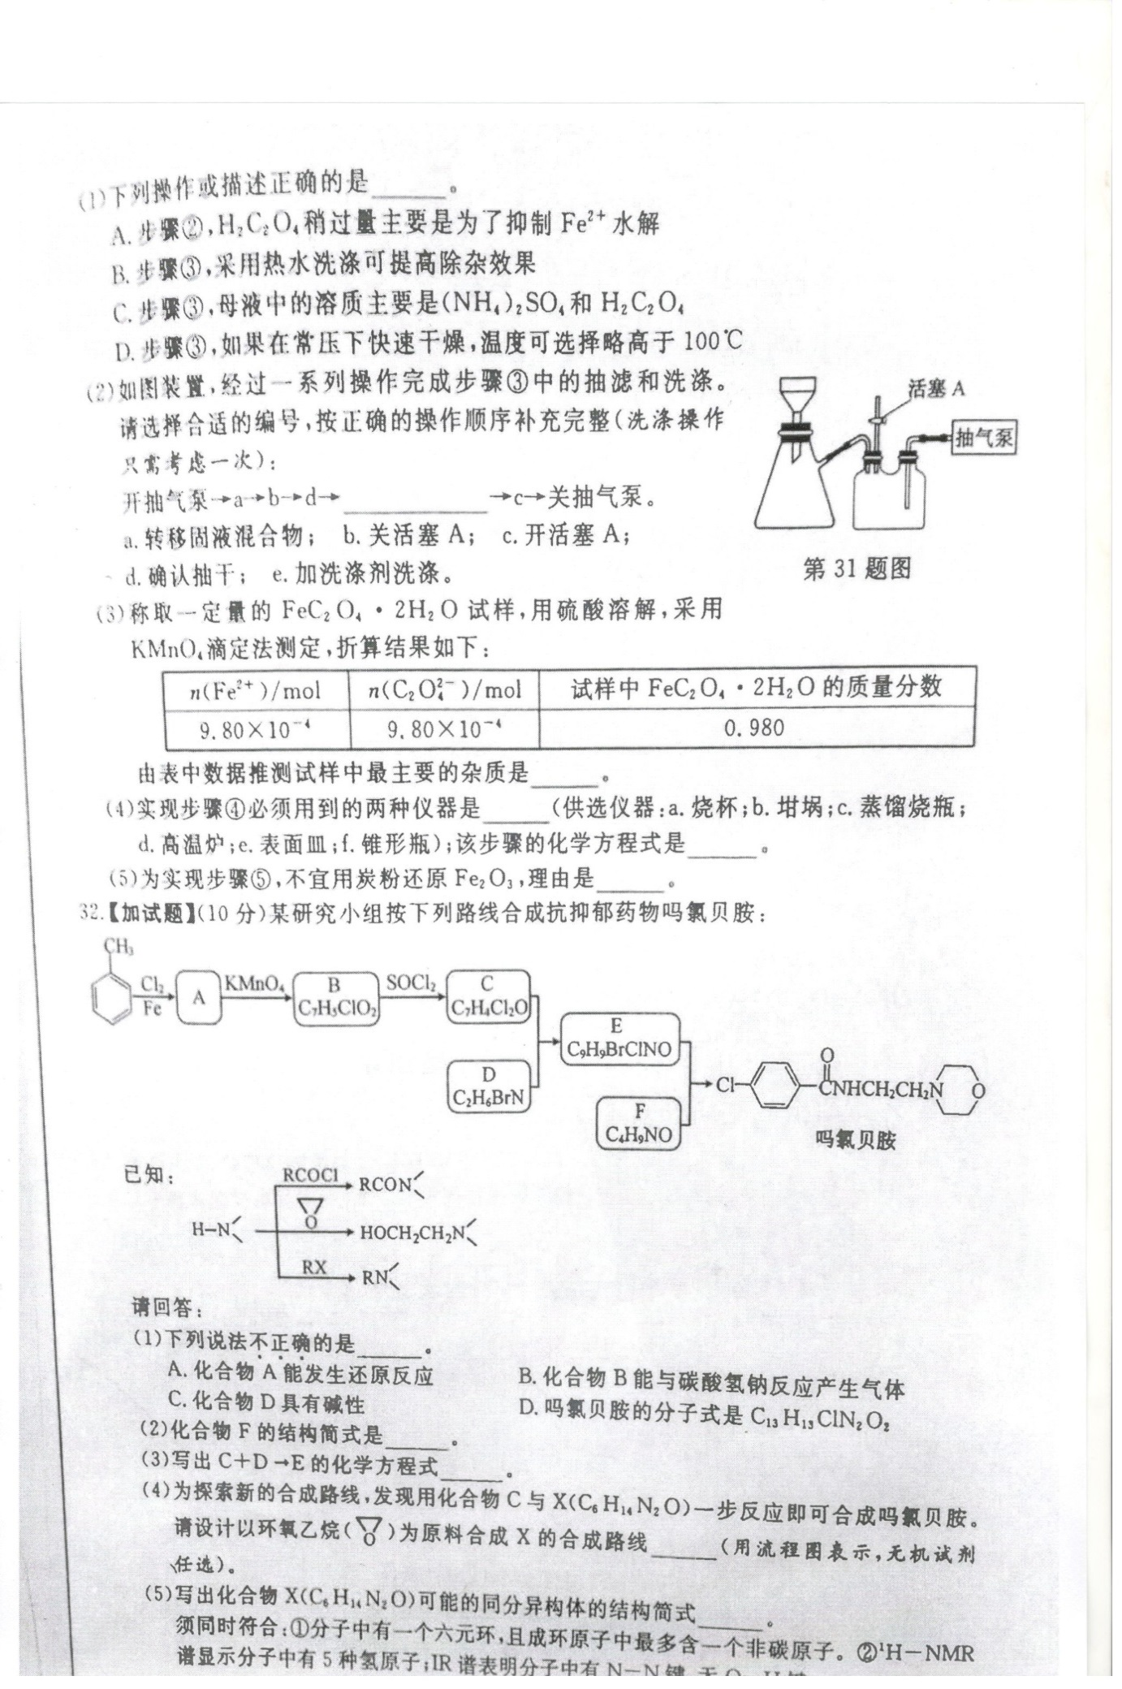

开抽气泵→a→b→d→ →c→关抽气泵

a.转移固液混合物； b.关活塞A； c.开活塞A； d.确认抽干； e.加洗涤剂洗涤。

（3）称取一定量的FeC2O4·2H2O试样，用硫酸溶解，采用KMnO4滴定法测定，折算结果如下：

|  |  |  |
| --- | --- | --- |
| *n* (Fe2+)/mol | *n* (C2O42－)/mol | 试样中FeC2O4·2H2O的质量分数 |
| 9.80×10－4 | 9.80×10－4 | 0.980 |

由表中数据推测试样中最主要的杂质是

（4）实现步骤④必须用到的两种仪器是 (供选仪器：a.烧杯；b.坩埚；c.蒸馏烧瓶；

d.高温炉；e.表面皿；f.锥形瓶)；该步骤的化学方程式是 。

（5）为实现步骤⑤，不宜用碳粉还原Fe2O3，理由是 。

32.【加试题】(10分)某研究小组按下列路线合成抗抑郁药物吗氯贝胺

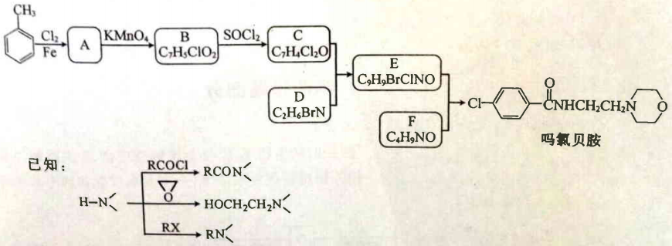

请回答：

(1)下列说法不正确的是

A. 化合物A能发生还原反应 B. 化合物B能与碳酸氢钠反应产生气体

C. 化合物D具有碱性 D. 吗氯贝胺的化学式是C13H13ClN2O2

(2)化合物F的结构简式是 。

(3)写出C+D→E的化学方程式 。

(4)为探索新的合成路线，发现用化合物C与X(C6H14N2O)一步反应即可合成吗氯贝胺。

请设计以环氧乙烷(www.91taoke.com 91淘课网)为原料合成X的合成路线 (用流程图表示，无机试剂任选)。

(5)写出化合物X(C6H14N2O)可能的同分异构体的结构简式 。须同时符合：①分子中有一个六元环，且成环原子中最多含一个非碳原子。②1H－NMR谱显示分子中有5种氢原子；IR谱表明分子中有N－N键，无 O－H键

参考答案

一、选择题（每小题2分，共50分）

1-10：ADACD BBCDA 11-20：CCDAB DCACB 21-25：DDBDB

二、非选择题(本大题共7小题,共50分)

26.(6分)

(1)碳碳双键；(2)HCHO

(3)CH3CH=CH2+H2Owww.91taoke.com 91淘课网CH3CH2CH2OH

 CH3CH=CH2 + H2Owww.91taoke.com 91淘课网www.91taoke.com 91淘课网

(4)ABD

27.(6 分)

(1)MgCl2·6H2O

 MgCl2·6H2Owww.91taoke.com 91淘课网MgO+2HC1↑+5H2O↑

(2)2K2FeO4+16HC1=4KCl+ 2FeCl3+ 3Cl2↑+8H2O

28.(4 分)

(1)H2SO4

(2)加热温度偏高,馏出速度太快；冷却效果不好，造成乙醇损失。

(3)取少量硫酸铜铵固体于试管中，加水溶解，再滴加足量的NaOH浓溶液，振荡、加热，将湿润的红色石蕊试纸置于试管口，若观察到试纸变蓝,表明该固体中存在NH4+时。

29.(4 分)

(1)0.100mol；(2)2.40g

30.(10 分)

(一)、(1)d；(2)2(CH3)4NCl+2H2Owww.91taoke.com 91淘课网2(CH3)4NOH+ H2 ↑+Cl2 ↑

(二)  (1)BC；(2)0.67(或67%)

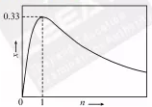

(3)提高乙醇转化率；提高反应温度，从而加快反应速率；有利于后续产物分离。

(4 )ACD

31.（10分）（1）BD；（2）c→e→b→d；（3）(NH4)2SO4；

（4）bd；4FeC2O4·2H2O+3O2www.91taoke.com 91淘课网2Fe2O3+8CO2+8H2O

（5）用炭粉还原会进杂质

32.（10分）（1）D；（2）www.91taoke.com 91淘课网；

（3）

（4）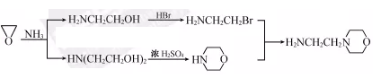

（5）www.91taoke.com 91淘课网、www.91taoke.com 91淘课网、www.91taoke.com 91淘课网www.91taoke.com 91淘课网